Муниципальное бюджетное общеобразовательное учреждение «Средняя общеобразовательная школа №4с. Даниловка»

Открытое занятие по познавательному развитию в старшей группе «Перелетные и зимующие птицы» с использованием ИКТ.

Воспитатель Сакалаускас О.А.
1категории
07.10.2021г.

НОД по познавательному развитию для детей старшего дошкольного возраста «Перелетные и зимующие птицы»

Цель: Систематизировать и обобщать у детей представления о зимующих и перелетных птицах, об условиях их обитания.
Задачи:
1. Образовательные:
- Закрепить умение детей различать птиц по существенному признаку: возможность удовлетворения потребности в пище.
- Углубить представления детей о причинах отлета птиц.
2. Развивающие:
- Развивать умение классифицировать птиц на зимующих и перелетных.
- Развивать речевое внимание, наблюдательность, фонематический слух, умение делать выводы.
- Развивать активный и пассивный словарь, совершенствовать навыки вопросно-ответной беседы.
- Развивать любознательность, активность, самостоятельность
- Развивать чувство ответственности по отношению к живой природе.
3. Воспитательные:
- Воспитывать любовь к птицам, желание помогать им, заботиться о них.
- Воспитывать бережное отношение к природе.
Интеграция образовательных областей:
- Познавательное развитие.
- Речевое развитие.
- Физическое развитие.
- Художественно-эстетическое развитие.
Предварительная работа:
- Наблюдение за птицами на участке, за их поведением возле кормушки.
- Беседы с детьми о птицах.
- Рассматривание иллюстраций с изображением птиц.
- Разгадывание загадок о птицах.
- Дидактические игры: «Кто где живет?», «Кто чем питается?», настольно-печатная игра «Наши соседи».
- Выполнение нелепа «Птицы на ветке».
- Конструирование из кефирных коробок «Кормушки».
- Заучивание стихотворений: «Воробьи и кот», «Березовый сок», «Валенки» Т. Шорыгиной; «Жаворонок» В. Жуковского; «Покормите птиц зимой» А.Яшина; «Воробышки» С.Есенина; «Ворона» А.Барто; «Снегирь» Е.Демьянова.
- Чтение произведений: «Ворона и сорока» К. Ушинского; «Птицы», «Синичкина кладовая» Н.Сладкова; «Гаечки» М.Пришвина; рассказы из книги «Птицы. Какие они?» Т.Шорыгиной.
Материалы:
- ИКТ (интерактивная доска) с подборкой материала.
- Костюм фотоохотника.
- Картонные медали «Друзья птиц».
- Энциклопедия «Птицы».
- Фотоснимки «Птицы».
- Цветные карандаши, альбомные листы.

Ход НОД
Воспитатель: Вы обратили внимание на то, что на участке стало меньше птиц? Что с ними могло случиться? (ответы детей).
- А почему от нас улетели птицы на юг? (ответы детей).
- Как называются такие птицы? (ответы детей).
- Ребята, но птицы не все улетели. Как называются те, которые остались? (ответы детей).
- А они почему не улетели? Они не бояться зимы? (ответы детей).
- А вы знаете, какие птицы зимующие, а какие перелетные? (ответы детей).
Сейчас мы поиграем и проверим.
Проводится дидактическая игра на интерактивной доске «Зимующие и перелетные птицы».
Дидактическая игра «Зимующие и перелетные птицы»
Задача: закреплять умение детей классифицировать птиц по видам – перелетные, зимующие.
Описание игры.
На странице расположены птицы: снегирь, скворец, синица, воробей, грач, кукушка, дятел, ласточка, ворона, соловей. Задача детей – расположить перелетных птиц в круге с солнцем, а зимующих – в круге со снежинкой.

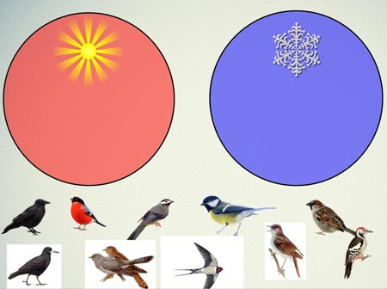

Воспитатель: Ребята, а вы знаете, что для того, чтобы птицы смогли пережить зиму, под их перьями пух становится гуще, крепнет клюв для того, чтобы птицы смогли доставать насекомых в коре деревьев и щелях домов.
А как вы думаете, какие птицы улетели первыми?
Дети: Те, которые питались насекомыми, а насекомые спрятались.
Воспитатель: Сейчас давайте посмотрим, как хорошо вы знаете, чем питаются зимующие и перелетные птицы.
Проводится дидактическая игра на интерактивной доске «Кто чем питается?»
Дидактическая игра «Кто чем питается?»
Задача: закрепить знание детей о питании птиц.
Описание игры.
На странице расположены различные виды корма: пшено, семечки, крошки хлеба, шиповник, ягоды, жук, червяк, яблоко. Задача детей – распределить корм для зимующих и перелетных птиц.

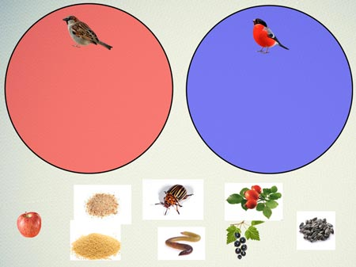

Воспитатель: Да, перелетные птицы не приспособлены делать себе запасы корма на зиму и добывать себе его в зимних условиях. Зимующие птицы могут отыскивать себе спрятавшихся насекомых, съедают плоды и семена лиственных деревьев, шишки с семечками хвойных. И все-таки тяжело птицам зимой, особенно в снегопад, метель, сильный мороз. Поэтому они стараются приблизиться к жилищам людей. А мы должны им помочь. Ребята, а как мы можем это сделать?
Дети: Кормушки сделать и развесить их на деревьях. В них каждый день класть корм.
Раздается стук в дверь. Входит фотоохотник с фоторужьем.
Фотоохотник: Здравствуйте! Я правильно пришел туда, где ребята считают себя друзьями птиц?
Дети: Да!
Воспитатель: А Вы кто? И почему у Вас ружье?
Фотоохотник: Это фоторужье. При помощи его я наблюдаю за птицами, животными, растениями и фотографирую интересные моменты из их жизни.
Воспитатель: Дети, вы догадались, кто это?
Дети: Фотоохотник!
Фотоохотник: Ребята, а вы много знаете о жизни птиц?
Дети: Да.
Фотоохотник: Давайте это проверим. Предлагаю вам поиграть. Игра называется «В мире птиц».
Проводится игра на интерактивной доске «В мире птиц».
Дидактическая игра «В мире птиц»
Задача: закрепить знание детей о птицах.
Описание игры.
На странице расположен волчок с разноцветными секторами и рамки цветов соответствующих секторам. Ребенок нажимает стилусом на волчок, стрелка которого раскачивается и останавливается на секторе какого-нибудь цвета. Под рамкой соответствующего цвета скрыт вопрос, на который ребенок дает ответ.
Вопросы под рамками:
1. Где и из чего вьют гнездо ласточки? (Под крышей дома, из комочков сырой глины, травы, соломки смоченной слюной.)
2. Почему ласточек нельзя содержать в неволе? (Потому что она может погибнуть, так как добывает пищу на лету.)
3. Где зимуют синицы и скворцы? (Синицы – в наших краях, скворцы – улетают в теплые края.)
4. Какая птица любит клевать мохнатых гусениц, которые другие птицы не трогают? (Кукушка. Она приносит большую пользу лесу, уничтожая гусениц.)
5. Где устраивают гнездо скворцы, которым не хватило скворечников? (В садах, парках, дуплах деревьев)
6. Какую пользу приносят птицы? (Уничтожают майских жуков и лечинки насекомых, спасают деревья от гусениц и других вредителей.)
7. Какую заботу мы проявляем о птицах? (Оберегаем гнезда, заготавливаем корм, помогаем в беде, вывешиваем кормушки и скворечники.)
8. Как объяснить значение слова «пернатые»? (Тело птицы покрыто перьями, отсюда появилось слово, обозначающее птиц «пернатые».)

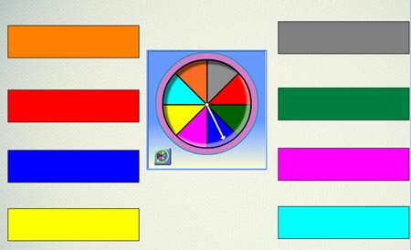

По окончании игры фотоохотник хвалит детей и вручает им медали «Друзья птиц».
Воспитатель: Фотоохотник, а сейчас мы тебя приглашаем поиграть.
Проводится физкультминутка «Снегири».

Вот на ветках, посмотри | 4 хлопка руками по бокам и
В красных майках снегири. | 4 наклона головы.
Распушили перышки, | Частые потряхивания руками,
Греются на солнышке. | опущенными вниз.
Головой вертят, | 2 поворота головы на каждую
Улететь хотят. | строку.
- Кыш! Кыш! Улетели! | Разбегаются по комнате,
За метелью, за метелью! | взмахивая руками, как крыльями.

Воспитатель: Дорогой, фотоохотник, ты, наверное, устал. Присядь, отдохни. Ребята хотят кое-чем порадовать тебя. Они не такие хорошие фотографы, как ты, но зато очень любят рисовать. Сейчас они нарисуют для тебя своих любимых птиц.
Дети рисуют цветными карандашами на тему «Моя любимая птица». Выполненные рисунки дарят фотоохотнику.
Фотоохотник беседует с детьми по вопросам:
- Почему ты нарисовал эту птицу?
- Где ты ее встречал?
- Что ты о ней знаешь?
- Что хочешь о ней узнать? (Ответы детей.)
Фотоохотник: А я на прощание хочу вам подарить фотографии самых интересных моментов из жизни птиц, которые я наблюдал, и энциклопедию «Птицы».
Воспитатель: Спасибо, фотоохотник, тебе за твои фотографии. Мы с удовольствием будем их рассматривать и ждать новых.
Фотоохотник прощается и уходит.
Воспитатель: Дети, что нового вы узнали о птицах? (Ответы детей) А что удивило вас из того, что вы сегодня узнали? (Ответы детей.) Какие вопросы о птицах для вас были трудными, и вы не знали на них ответа? (Ответы детей.) Что еще о птицах вы хотели бы узнать? (Ответы детей.)
Воспитатель: А новые знания мы получим из той книги, которую подарил нам фотоохотник.

